Алгоритъм за решаване на логическата игра "Unblock me"

Програмата решава логическата игра за телефон "Unblock me". Играта се играе на дъска с размер 6 на 6, а целта е червеният правоъгълник да бъде преместен до изхода с възможно най-малко ходове. На дъската е възможно да има стени, които не могат да бъдат местени.
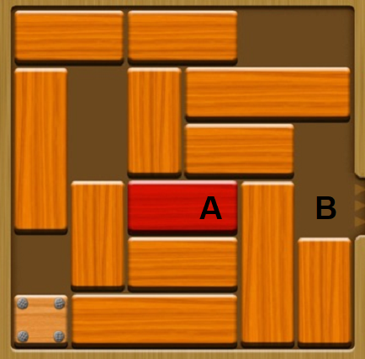

Алгоритъмът, който съм използвал е A* за търсене в граф. Различните възли отговарят на позициите, а ребрата са възможните ходове. Евристиката е равна на броя нужни ходове за решаване на позицията, ако всички фигури освен червената бъдат премахнати. Това може да бъде изчислено използвайки формулата |x1 - x2| + |y1 - y2| (Manhattan distance), за разстояние между точките A и B. Различните дъски биват пазени в две структури - HashSet и PriorityQueue (пирамида). HashSet гарантира, че няма да посещаваме едни и същи възли повече от веднъж, а PriorityQueue подрежда дъските по приоритет. Приоритетът се изчислява като сбор между евристиката и броя ходове, които е отнело да бъде достигната дадената позиция. По-голямо число означава по-нисък приоритет. Решение е открито, когато точка A e равна на точка B. Червената фигура трябва да се разполага на точно един ред и да е свързана, което налага валидиране на стартовата позиция. Всяка дъска пази референция към предходната, с цел да можем да проследим решението.
Pseudocode:
function A_Star(board)
//checks if red piece takes only one row and is connected
if board is not valid
return null
if board is solved
return board
//binary min heap using priority which is equal to the moves it took to reach
//the given position plus Manhattan distance between points A and B
priorityQueue := { board }
hashSet := { board } // contains all the visited boards
max_positions := 500000 // large integer with the maximum number of positions
while priorityQueue is not empty and hashSet.size <= max_position
current := the board in priorityQueue having the lowest priority
priorityQueue.remove(current) // O(log n) where n is the size of the queue
//returns all possible moves from the current position, can be done in 0(x*y) time
//where x and y are width and height of the board
PossibleMoves[] moves := current.getPossibleMoves()
for every move m in moves
Board newBoard := current.getBoardAfterMove(m);
if hashSet does not contain newBoard
if newBoard is solved
return newBoard
//O(1) average, O(n) worst case, where n is the size of the set
hashSet.add(newBoard)
//O(1) average, O(log n) worst case, where n is the size of the queue
priorityQueue.add(newBoard)
return null

Изготвил: Йоан Клявков

